SIARAN PERS

Menangkap Keindahan Berbagai Sudut Pulau Jeju Pakai Galaxy Z Fold7 | Z Flip7, Hasilnya Memukau!

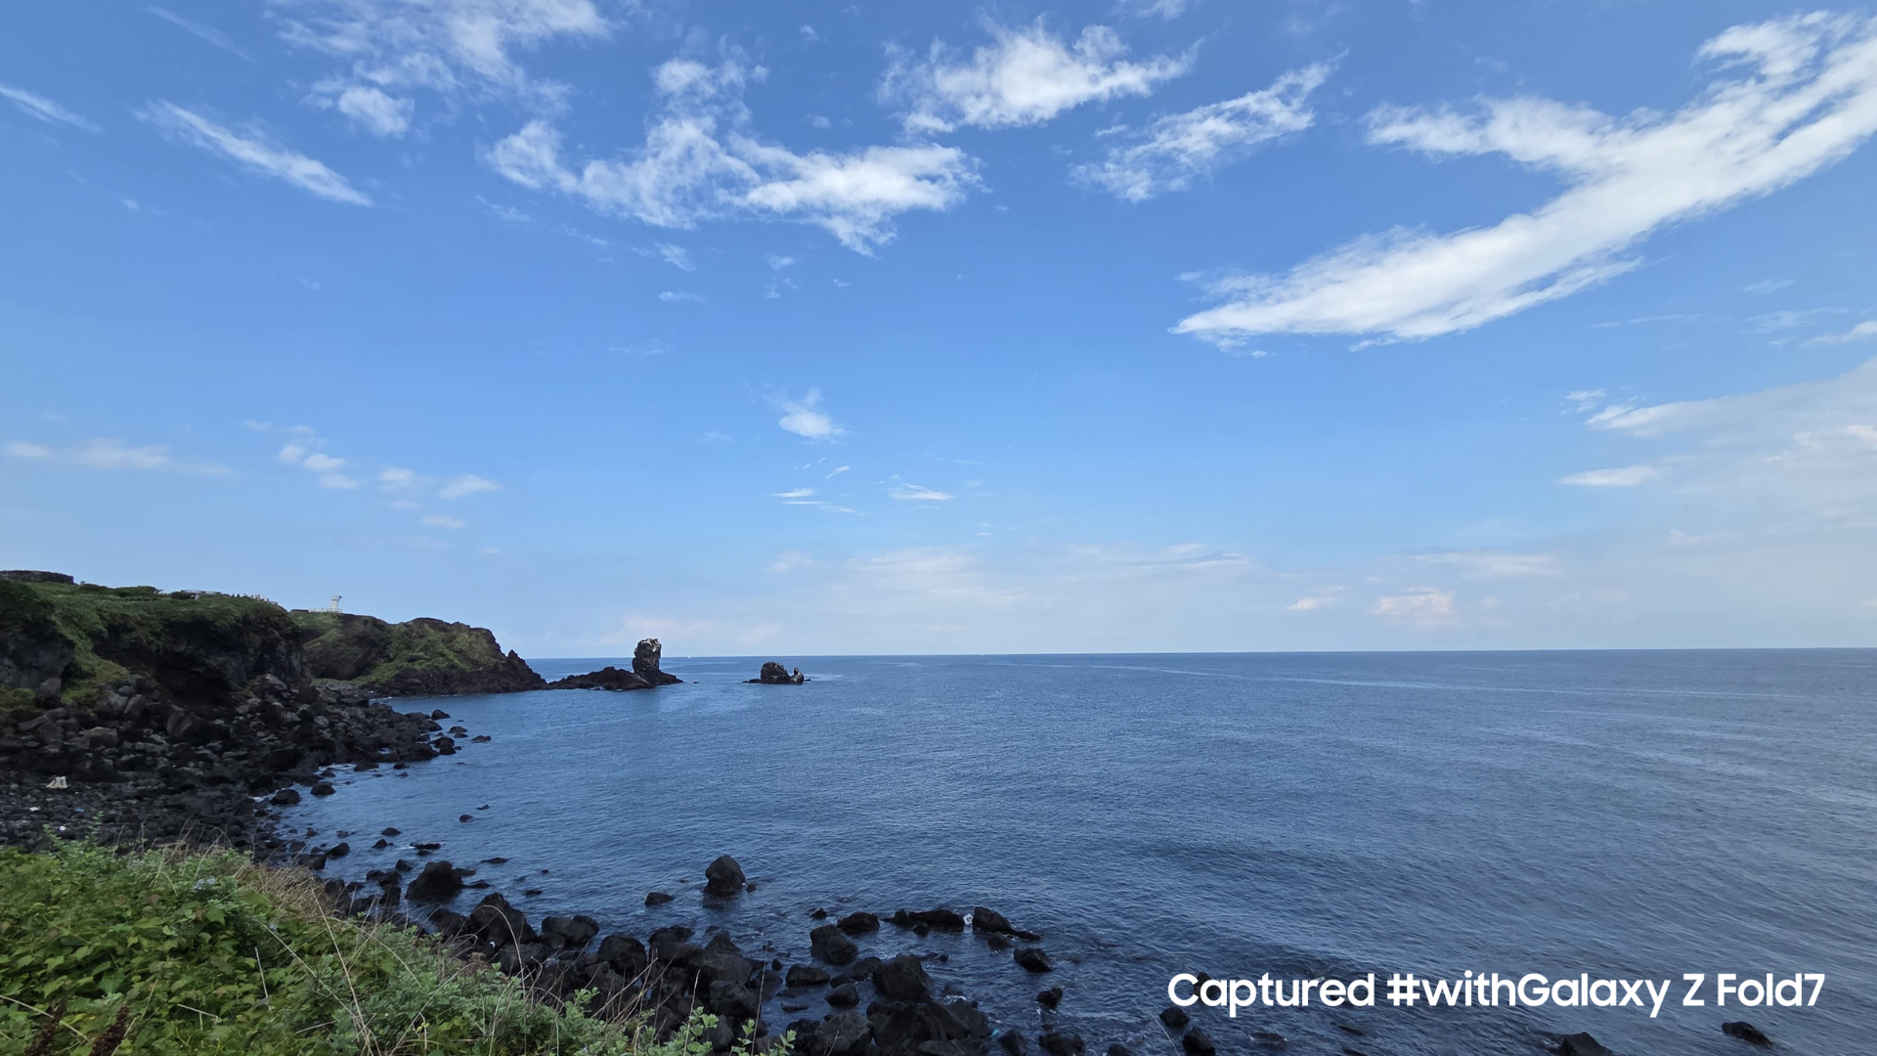
Menangkap keindahan lanskap Jeju dengan Galaxy Z Fold7

Jakarta, 2 September 2025 – Pulau Jeju di Korea Selatan selalu berhasil memikat wisatawan dengan berbagai pesona dan beragam keindahan alamnya, mulai dari keindahan laut sampai kemegahan arsitektur yang bertemu dengan cerahnya langit. Setiap sudut indah itu bisa diabadikan dengan maksimal berkat kamera canggih, portability yang luwes, hingga ketangguhan device Galaxy Z Fold7 | Z Flip7.

Kamu bisa mengeksplorasi berbagai ide pengambilan gambar dengan bebas berkat device ini. Selain itu penggunaannya yang praktis membuatnya sangat cocok untuk dibawa kemana-mana saat sedang jalan-jalan!

“Galaxy Z Fold7 dan Z Flip7 membawa pengalaman baru dalam mendokumentasikan setiap perjalanan. Kamera 200MP di Galaxy Z Fold7 benar-benar bisa menangkap detail terkecil ditambah lagi dengan keunggulan FlexCam yang membuat kita punya keleluasaan mengambil foto dengan berbagai angle. Selain itu yang nggak kalah penting, kemampuan device ini yang tidak hanya unggul meng capture foto dan video terbaik tetapi juga mampu mengedit foto-foto liburan dengan sangat mudah dan praktis berkat kemampuan Generative Edit yang mengesankan serta worry free karena Galaxy Z Fold7 dan Flip7 hadir dengan desain semakin ringan dan durability yang ditingkatkan” kata Ilham Indrawan, MX Product Marketing Senior Manager Samsung Electronics Indonesia.

Kalau kamu berkunjung ke Jeju membawa Galaxy Z Fold7 | Z Flip7, ini berbagai hal yang bisa kamu eksplorasi untuk mendapatkan visual ciamik!

Jeju Mint Glass House spot futuristik dengan lanskap indah yang memanjakan mata
Jeju Mint Glass House dikenal sebagai bangunan ikonis dengan desain modern berbahan kaca, dikelilingi pemandangan alam Jeju yang menawan. Perpaduan arsitektur futuristik dan lanskap hijau di sekitarnya menciptakan suasana yang unik sekaligus estetik, sempurna untuk jadi latar konten visual. Misalnya kamu ingin mengambil konten OOTD di lokasi yang unik ataupun konten POV seperti yang sedang viral belakangan.

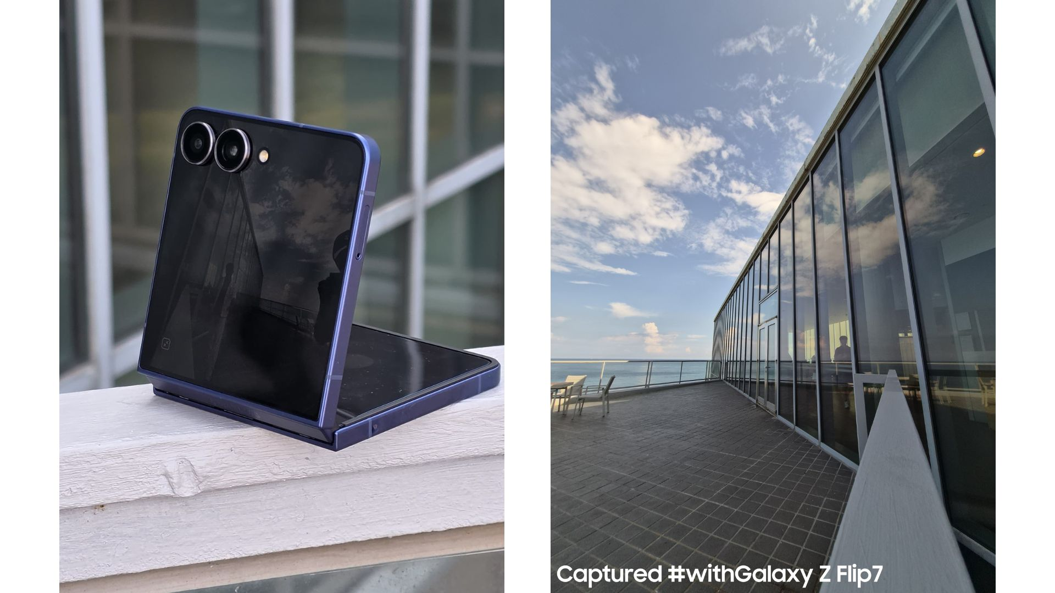
FlexCam di Galaxy Z Flip7 bisa kamu manfaatkan untuk eksplor berbagai angle konten yang memanjakan mata
Dengan kamera Galaxy Z Fold7 | Z Flip7 yang mampu merekam video hingga 8K, setiap detail pantulan cahaya pada kaca dan kilau langit di balik bangunan dapat terekam dengan tajam. FlexCam Galaxy Z Flip7 juga memberi kebebasan mengambil angle kreatif, misalnya dari bawah untuk menonjolkan struktur kaca yang megah, tanpa repot membawa tripod. Jika ingin hasil lebih cinematic, kamu bisa memanfaatkan opsi slow motion yang halus, membuat rekaman permainan cahaya dan bayangan di Mint Glass House semakin dramatis dan artistik.
Tips dari Dimas Ramadan, “Kalau berada di tempat estetik seperti Jeju Mint Glass House, carilah angle yang bisa menangkap suasana sudut café yang berdiri megah di bawah birunya langit. Dengan FlexCam di Galaxy Z Flip7, berbagai angle dapat ditangkap dengan sempurna. Ditambah dengan lensa yang dapat mengambil angle lebih luas, dapat menghasilkan storytelling lengkap tentang vibe tempat itu.”

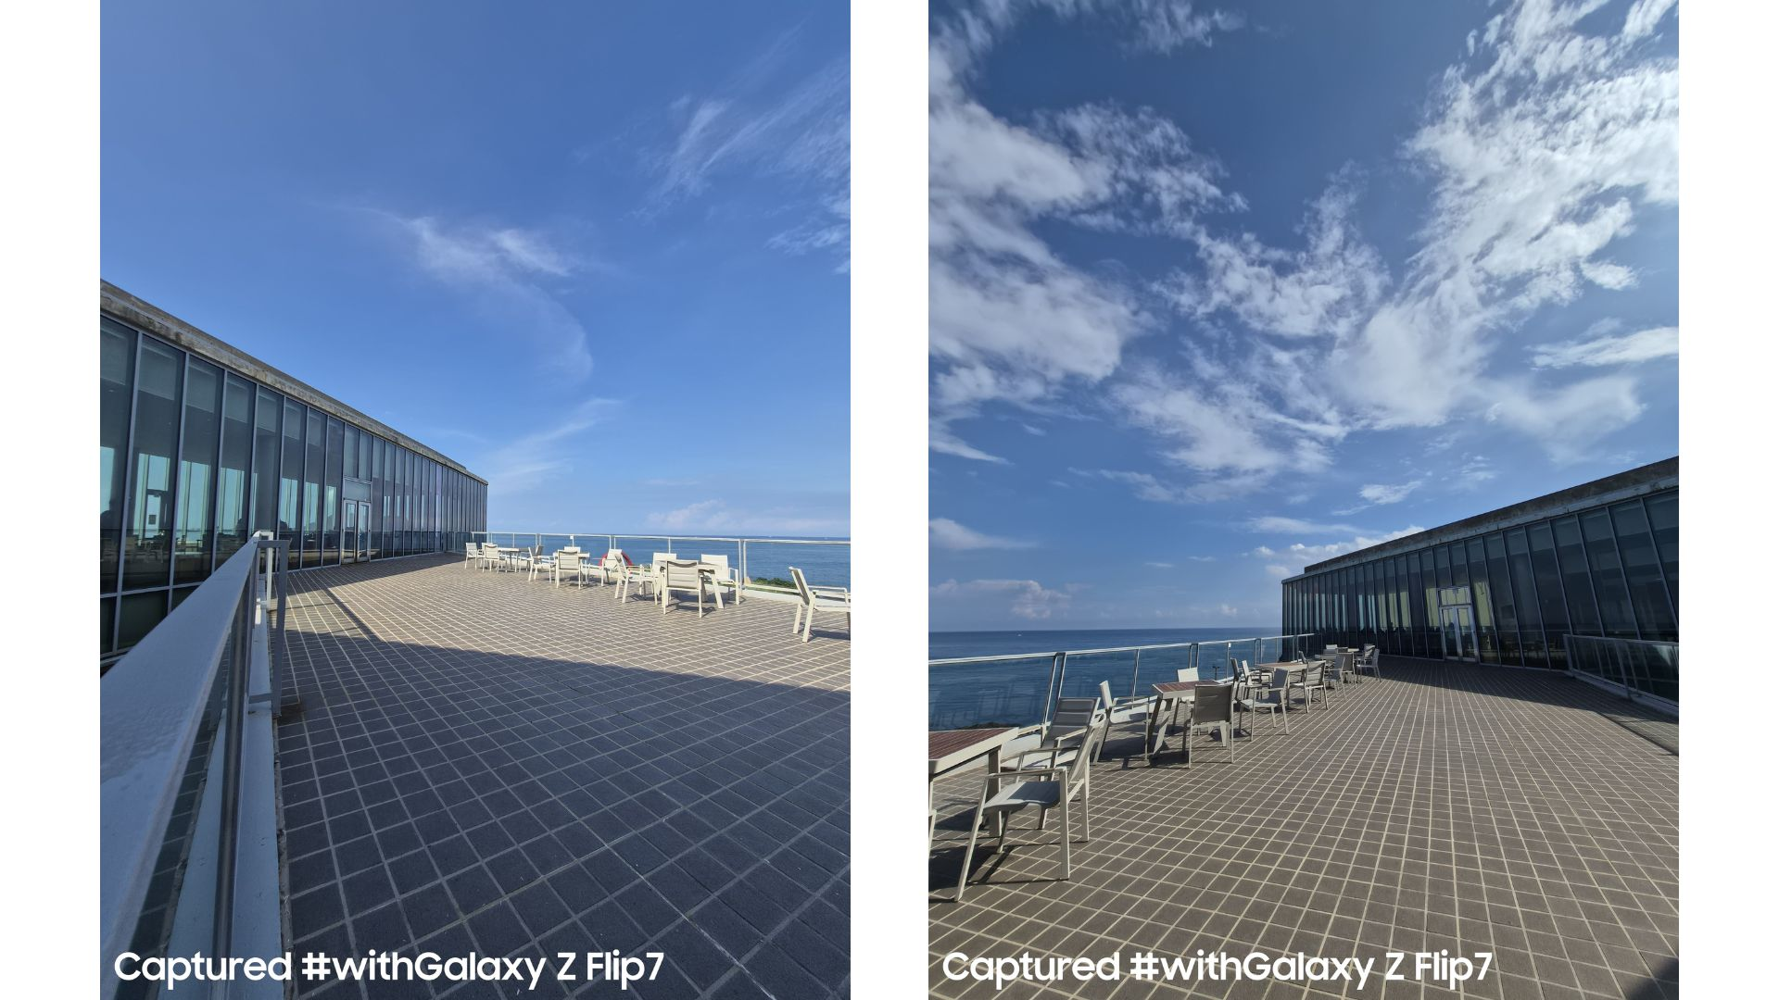

Sunrise dramatis di Seongsan Ilchulbong

Puncak Sunrise Peak selalu jadi momen paling ditunggu wisatawan di Jeju. Saat matahari muncul perlahan di balik cakrawala, sinarnya menciptakan pantulan emas di laut biru yang begitu magis dan bikin jadi menarik banget untuk diabadikan. Namun, karena kita berada di tempat wisata, kadang hasil foto atau video terganggu oleh objek asing yang ikut terekam, atau suara angin kencang yang mendominasi.

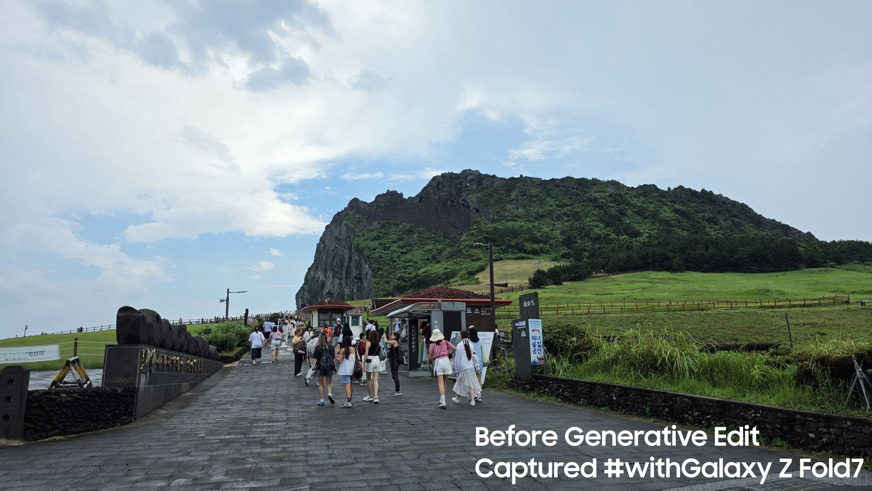

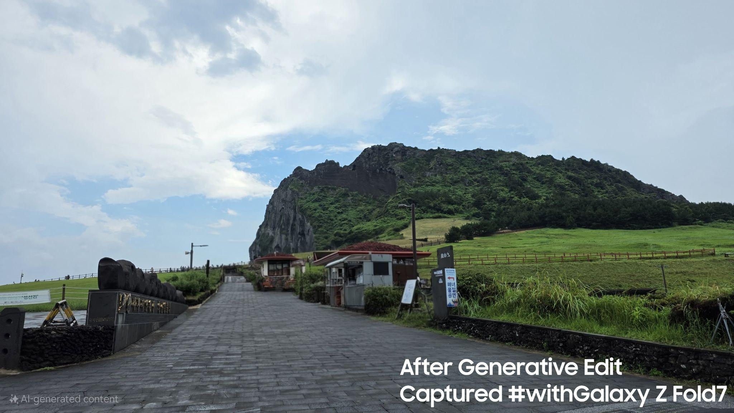
Tak perlu khawatir foto di keramaian berkat fitur Generative Edit yang di Galaxy Z Fold7 | Z Flip7

Dengan Generative Edit di Galaxy Z Fold7 | Z Flip7, kamu bisa dengan mudah menghapus objek yang tidak diinginkan. Misalnya, siluet orang asing di frame atau bayangan yang mengganggu. Dengan memanfaatkan fitur ini kita bisa tetap mendapatkan fokus utama gambar tetap pada keindahan sunrise. Sementara Audio Eraser membantu mengurangi kebisingan angin atau suara latar, membuat rekaman video sunrise terdengar lebih bersih dan menenangkan. Hasil akhirnya, kamu bisa menghadirkan konten sunrise yang dramatis, estetik, dan bebas distraksi.
Miliki Galaxy Z Fold7 | Z Flip7 sekarang juga buat dapetin experience jepret gambar terbaik!
Selain kamera canggihnya, desain dan ketangguhan Galaxy Z Fold7 | Z Flip7 juga menjadi alasan mengapa perangkat ini cocok untuk dibawa traveling ke destinasi seperti Jeju. Galaxy Z Flip7 hadir dengan bentuk ringkas yang mudah disimpan di saku, sehingga praktis untuk diajak cafe hopping atau eksplorasi desa tradisional.

Buat liburanmu jadi lebih seru dan tampil keren dengan Galaxy Z Fold7 | Z Flip7. Galaxy Z Fold7 tersedia dalam pilihan 16GB/1TB (Rp34.999.000), 12GB/512GB (Rp31.499.000), dan 12GB/256GB (Rp28.499.000) dengan pilihan warna Blue Shadow, Silver Shadow, Jetblack, dan Mint (online exclusive). Galaxy Z Flip7 hadir dalam pilihan 12GB/512GB (Rp19.999.000) dan 12GB/256GB (Rp17.999.000) dengan varian warna Blue Shadow, Jetblack, Coral-red, dan Mint (online exclusive).

Jangan lewatkan juga kesempatan untuk memiliki HP lipat Samsung terbaru dengan penawaran spesial yang berlaku sampai 15 September 2025. Ada keuntungan trade-in/purchase with purchase senilai Rp2 juta, cashback bank senilai Rp1 juta, serta proteksi layar hingga 2 tahun.

Untuk informasi lebih lanjut, kunjungi www.samsung.com/id.

-o0o-
Tentang Samsung Electronics Co., Ltd.
Samsung menginspirasi dunia dan membentuk masa depan dengan ide dan teknologi transformatif. Perusahaan ini mendefinisikan ulang dunia TV, smartphone, wearables, tablet, peralatan rumah tangga, sistem jaringan dan memori, sistem LSI, foundry dan solusi LED, serta menghadirkan pengalaman terhubung yang mulus melalui ekosistem SmartThings dan kolaborasi terbuka dengan para mitra. Untuk berita terkini, silakan kunjungi Samsung Newsroom di news.samsung.com.

Untuk keterangan lebih lanjut:
Fia Handayani  Public Relations Manager  Samsung Electronics Indonesia  Email: f.handayani@samsung.com | Maghfira Tabrani  Manager  Carl Byoir  Email: maghfira.tabrani@carlbyoir.com

